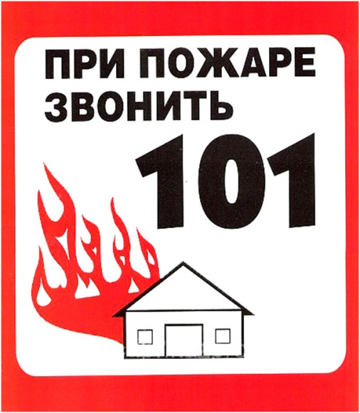
ОНДПР Красногвардейского района напоминает:
Для дозвона до диспетчеров экстренных служб с мобильного телефона необходимо набрать комбинацию из трёх цифр, первой из которых идёт «1», далее следуют две известные цифры вызова экстренных служб "01", "02", "03", "04" на сегодняшний день они остались неизменными.
Номера вызова экстренных служб с сотовых телефонов для всех операторов:
101 - пожарная охрана
102 - полиция
103 - скорая помощь
104 - аварийная служба газовой сети.
Для вызова экстренных служб со стационарного телефонного аппарата можно использовать стандартный набор номеров:
01 - пожарная охрана
02 - полиция
03 - скорая помощь
04 - аварийная служба газовой сети.
Звонок во все экстренные службы является бесплатным.

